CONTRATO DEPRESTACION DE SERVICIOS 2024 No. 313
CIUDAD Y FECHA |  | Duitama 30 de Noviembre de 2024
ACTA No. |  | 04 Mes NOVIEMBRE
OBJETO |  | Prestación de servicios como revisor fiscal del hospital regional de Duitama
CONTRATISTA |  | Adriana Ferrer pacheco
NIT/CC |  | 46.667.605
CDP (No. CDP, código, nombre y Fecha de expedición) |  | NO. 762 DEL NUEVE (09) DE JULIO DE 2024, RUBRO 2.1.2.02.02.008.02 HONORARIOS PROFESIONALES expedida por la Oficina de Presupuesto
VALOR INICIAL DEL CONTRATO |  | TREINTA MILLONES CINCUENTA MIL PESOS M/CTE. ($30.050.000)
DURACIÓN DEL CONTRATO |  | DESDE LA FIRMA DEL ACTA DE INICIO HASTA EL 31 DE DICIEMBRE DE 2024
REGISTRO PRESUPUESTAL (No RP. rubro, nombre y Fecha de expedición) |  | NO. 1227 DEL PRIMERO (01) DE AGOSTO DE 2024, RUBRO 2.1.2.02.02.008.02 HONORARIOS PROFESIONALES expedida por la Oficina de Presupuesto.
FECHA DE SUSCRIPCION DEL ACTA DE INICIO |  | 1 de agosto de 2024
FECHA DE TERMINACIÓN |  | 31 de diciembre de 2024
SEGURIDAD SOCIAL Y PARAFISCALES |  | presentada con mes de octubre de 2024, decreto 1273 de 2008 planilla numero 7946160967
CARGO DE SUPERVISOR |  | SUBGERENTE ADMINISTRATIVO NIDIA CADENA MORENO
VALOR ADICIÓN 1
CDP (No. CDP, código, nombre y Fecha de expedición)
REGISTRO PRESUPUESTAL ( No RP. rubro, nombre y Fecha de expedición)
VALOR ADICIÓN 2
CDP (No. CDP, código, nombre y Fecha de expedición)
REGISTRO PRESUPUESTAL(No RP. rubro, nombre y Fecha de expedición)
VALOR ADICIÓN 3
CDP (No. CDP, código, nombre y Fecha de expedición)
REGISTRO PRESUPUESTAL ( No RP. rubro, nombre y Fecha de expedición)
MODIFICACION EN VALOR 1
MODIFICACION EN VALOR 2
VALOR FINAL DEL CONTRATO |  | $ 30.050.000
PRORROGA 1
PRORROGA 2
PRORROGA 3
PLAZO TOTAL DEL CONTRATO |  | CINCO (5) MESES
ESTADO FINANCIERO:
VALOR INICIAL DEL CONTRATO |  | $ 30.050.000
VALOR ADICION (SI HAY LUGAR A ELLO) |  | 0
VALOR REDUCCIONES |  | $ 0,00
VALOR TOTAL DE PAGOS ANTERIORES A LA PRESENTA ACTA |  |  | 18.030.000
VALOR A PAGAR PRESENTE ACTA |  |  | 6.010.000
SALDO A EJECUTAR |  |  | 6.010.000
SUMAS IGUALES |  | $ 30.050.000 | 30.050.000
Las cantidades y valores consignados en la presente acta son responsabilidad exclusiva del contratista o supervisor y/o interventor, el pago de la presente acta se realizará con base en el principio de confiabilidad y responsabilidad con el que el supervisor y contratista realizan los pagos parciales de acuerdo a la ejecución establecida en el contrato

En constancia se firma a los 30 días del mes de noviembre del año 2024

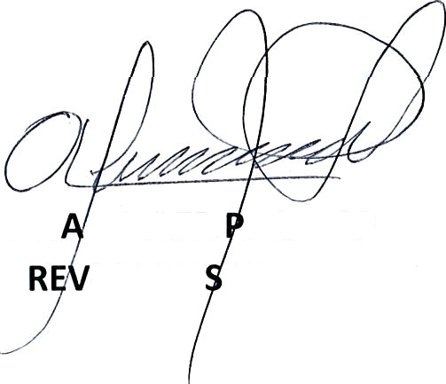
_________________________________________ ___________________________________
FIRMA DEL CONTRATISTA | FIRMA DEL SUPERVISOR
ADRIANA FERRER PACHECO | NIDIA CADENA MORENO
CONTRATISTA

ANEXOS:
- Acta parcial suscrita por el supervisor y contratista en dos copias.
- Factura o cuenta de cobro en original y copia.
- Informe de avance y seguimiento de actividades del mes firmado por el contratista y el supervisor en dos copias.
- Soporte de Planilla de Seguridad Social del correspondiente al mes facturado en dos copias _Para el caso de cesiones, se debe anexar copia de acta de cesión y Registro de Compromiso Presupuestal

